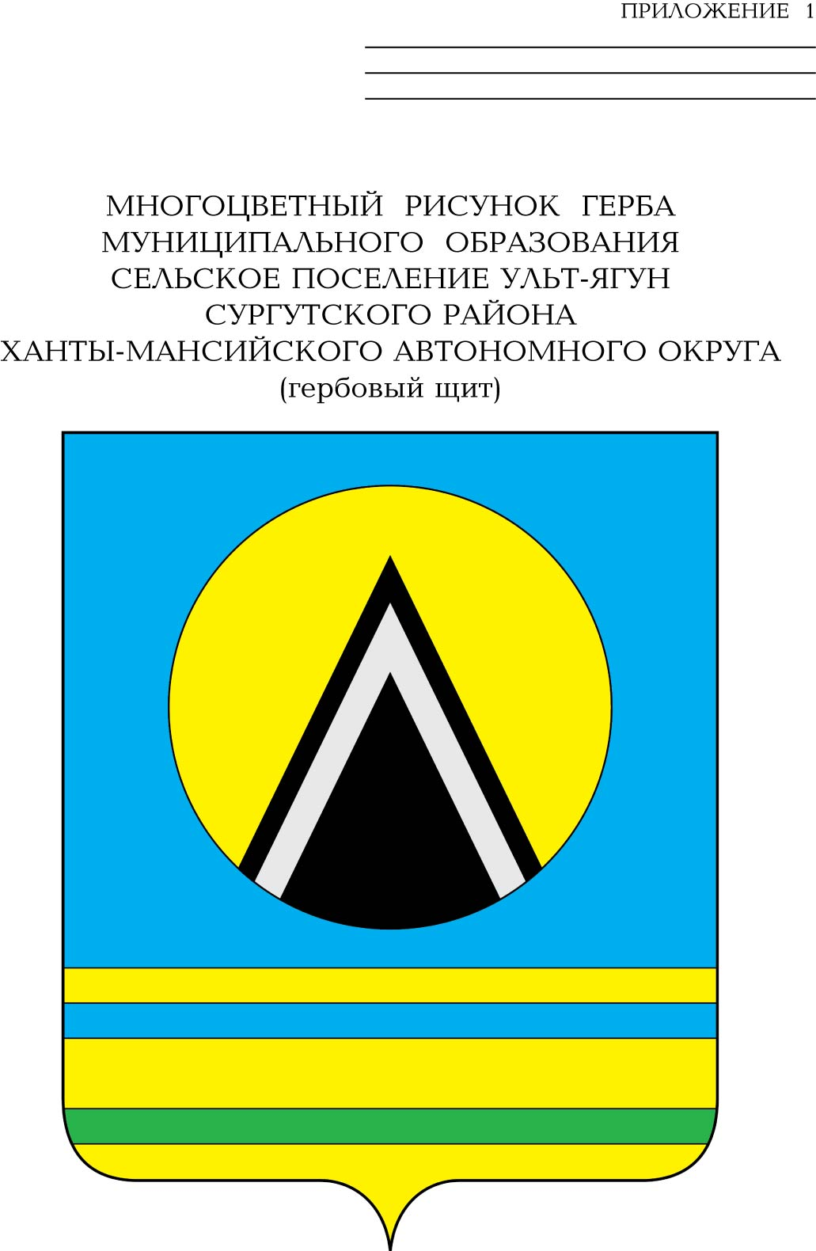
АДМИНИСТРАЦИЯ
СЕЛЬСКОГО ПОСЕЛЕНИЯ УЛЬТ-ЯГУН
Сургутского муниципального района
Ханты-Мансийского автономного округа-Югры
ПОСТАНОВЛЕНИЕ
12 июля 2024 года № 77
с.п. Ульт-Ягун
О награждении

В соответствии с решением Совета депутатов сельского поселения Ульт-Ягун от 01.02.2012 № 142 «О наградах и почетных званиях муниципального образования сельское поселение Ульт-Ягун»:
- Наградить Почетной грамотой главы сельского поселения Ульт-Ягун за многолетний добросовестный труд, ответственное отношение к служебным обязанностям, личный вклад в развитие железнодорожной отрасли и инфраструктуры поселения и в связи с празднованием Дня железнодорожника:
- Алимагомедова Басира Алимагомедовича, бригадира (освобожденного) по текущему содержанию и ремонту пути и искусственных сооружений Нижневартовской дистанции пути структурного подразделения Свердловской дирекции инфраструктуры структурного подразделения Центральной дирекции инфраструктуры – филиала ОАО «РЖД»;
- Арутюнова Ивана Артуровича, наладчика железнодорожно-строительных машин и механизмов Нижневартовской дистанции пути - структурного подразделения Свердловской дирекции инфраструктуры - структурного подразделения Центральной дирекции инфраструктуры – филиала ОАО «РЖД»;
- Гаврисенко Евгения Павловича, оператора дефектоскопной тележки Нижневартовской дистанции пути структурного подразделения Свердловской дирекции инфраструктуры структурного подразделения Центральной дирекции инфраструктуры – филиала ОАО «РЖД»;

- Наградить Благодарственным письмом главы сельского поселения Ульт-Ягун за добросовестный труд, личный вклад в развитие железнодорожной отрасли, транспортной инфраструктуры сельского поселения Ульт-Ягун и в связи с празднованием Дня железнодорожника:
- Абулова Арифа Насрулаховича, монтера пути Нижневартовской дистанции пути - структурного подразделения Свердловской дирекции инфраструктуры - структурного подразделения Центральной дирекции инфраструктуры – филиала ОАО «РЖД»;
- Джумандыкова Меджида Даудовича, монтера пути Нижневартовской дистанции пути - структурного подразделения Свердловской дирекции инфраструктуры - структурного подразделения Центральной дирекции инфраструктуры – филиала ОАО «РЖД»;
- Коровякова Сергея Петровича, монтера пути Нижневартовской дистанции пути - структурного подразделения Свердловской дирекции инфраструктуры - структурного подразделения Центральной дирекции инфраструктуры – филиала ОАО «РЖД»;
3. Обнародовать настоящее постановление и разместить на официальном сайте муниципального образования сельское поселение Ульт-Ягун.

Исполняющий обязанности
главы сельского поселения Ульт-Ягун Е.В. Головин

